
-+

REQUERIMENTO 004/2024

SR. PRESIDENTE, SRS. VEREADORES, SRªs. VEREADORAS,

Na forma regimental requeiro à Mesa que após ouvir o Plenário, seja
solicitado às autoridades infracitadas, o Prefeito Municipal, José Aldemir Meireles
de Almeida, e ao secretário de planejamento Thiago Andrade para que seja realizada a construção de uma praça para os distritos de Serra da Arrara 1 e 2.

JUSTIFICATIVA:

A construção de praças nos distritos é essencial para promover o bem-estar social, físico e ambiental da comunidade, além de proporcionar espaços públicos de convívio e lazer para todos os seus habitantes.

PLENÁRIO EDMILSON FEITOSA CAVALCANTE, EM 20 DE FEVEREIRO DE 2024.

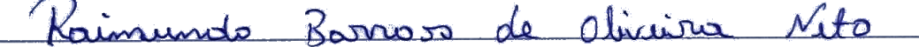

Nino da Esperança

VEREADOR – PSDB

